Uniwersytet w Białymstoku

Wydział Matematyki i Informatyki

Kierunek: Informatyka

Rok I / Stopień II / Semestr I

Optymalizacja globalna

Prowadzący

Dr. Marta Kapturczak

Wykonał

Patryk Dąbrowski

1. W testach zostanie porównana liczba epok w stosunku do metod selekcji (ruletki, rankingowej, turniejowej ze zwracaniem, oraz turniejowej bez zwracania), prawdopodobieństwa mutacji, prawdopodobieństwa inwersji, krzyżowań (1-punktowego, 2-punktowego, k-punktowego, oraz jednolitego), sukcesji (z całkowitym zastępowaniem, częściowym zastępowaniem, elitarnej, ze ściskiem, oraz losowej).
2. We wszystkich porównaniach zastosowana została losowa populacja o rozmiarze 10 elementów, a wyniki są średnią z 10 uruchomień programu.
   1. Porównanie metod selekcji, dla n równego 3, poszczególne wymiary przyjmują następujące wartości:

* a=-1; b=1; d=6;
* a=-2; b=2; d=7;
* a=-3; b=0; d=3;

Porównanie obejmuje następujące operatory genetyczne:

* Mutację przy założeniu prawdopodobieństwa mutacji na poziomie 0.1
* Inwersji przy założeniu prawdopodobieństwa inwersji na poziomie 0.1
* Jednolitego krzyżowania

Osobniki do następnej epoki wybierane są metodą sukcesji elitarnej, wariant max.

|  |  |  |  |  |
| --- | --- | --- | --- | --- |
| **Metoda**  **Ilość epok** | **Ruletki** | **Rankingowa** | **Turniejowa ze zwracaniem** | **Turniejowa bez zwracania** |
| **10** | 65.17365477143852 | 63.94099128392444 | 61.79768551130387 | 63.169682165771704 |
| **50** | 71.51201134109661 | 70.2082520522572 | 70.07288455271949 | 69.98780326281047 |
| **100** | 72.38076734620235 | 71.27235993481261 | 71.22844296362994 | 71.76097945571503 |
| **250** | 72.98141324025276 | 72.79167985801094 | 72.75040611281081 | 72.29960060235757 |
| **500** | 73.06117103114288 | 73.18735827875717 | 72.87972952965332 | 72.89388919702633 |
| **1000** | 73.19900153079148 | 73.08961745621176 | 73.22860787334585 | 73.24856295876455 |

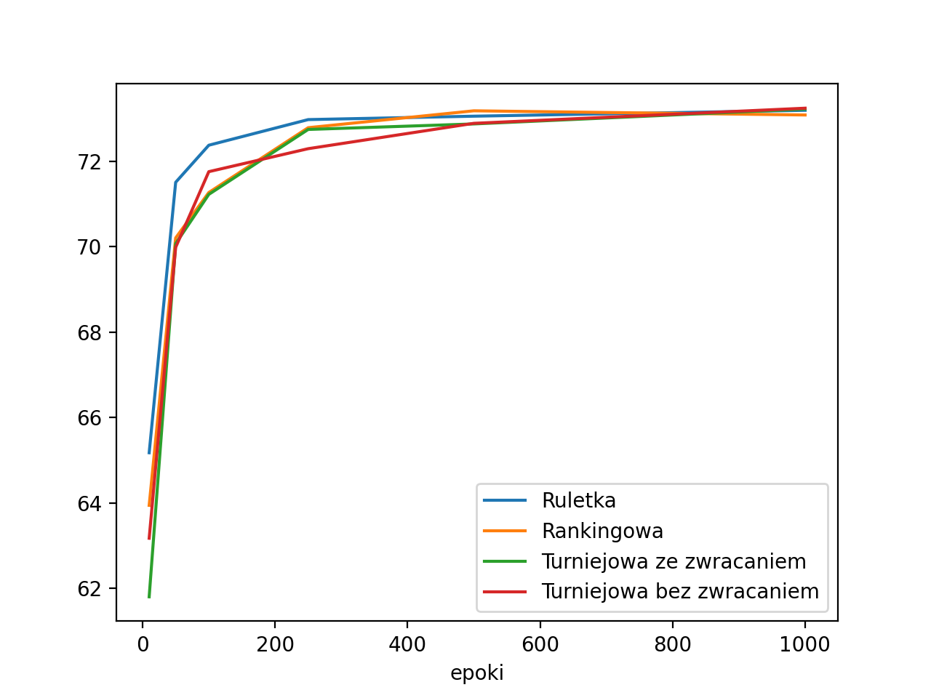

Wniosek:

W przypadku małej liczby epok metoda ruletki osiąga najlepsze efekty, natomiast przy rzędzie 800-1000 epok rodzaj metody selekcji ma marginalne znaczenie.

* 1. Porównanie mutacji w zależności od prawdopodobieństwa mutacji, dla n równego 3, poszczególne wymiary przyjmują następujące wartości:
* a=-1; b=1; d=6;
* a=-2; b=2; d=7;
* a=-3; b=0; d=3;

Pozostałymi operatorami genetycznymi są:

* Inwersja przy założeniu prawdopodobieństwa inwersji na poziomie 0.1
* Jednolite krzyżowanie

Selekcja osobników wykorzystuje metodę ruletki, a osobniki do następnej epoki są wybierane za pomocą sukcesji elitarnej, wariant max.

|  |  |  |  |  |  |  |
| --- | --- | --- | --- | --- | --- | --- |
| **Pm**  **Ilość epok** | **0.01** | **0.025** | **0.05** | **0.1** | **0.25** | **0.5** |
| **10** | 62.362832196855194 | 64.50684302527726 | 62.297235424802764 | 61.679106854963585 | 61.14781001302613 | 60.483218555020606 |
| **50** | 70.6155908066665 | 71.07358426228907 | 69.92048434448112 | 71.24591988398329 | 70.23324822101972 | 70.04004968967114 |
| **100** | 70.18126179523611 | 70.8754826860686 | 71.65611907179633 | 72.05204472884961 | 71.60120933282124 | 71.56234441776718 |
| **250** | 71.89790749173787 | 71.77284195140655 | 72.76486706873274 | 72.97447773376987 | 72.00151745227268 | 71.92405733652696 |
| **500** | 72.8318396570634 | 72.93429346163211 | 72.62587186145618 | 73.03490951332648 | 72.9422225879184 | 72.46299842091949 |
| **1000** | 72.90499255939184 | 73.14852848679462 | 73.10249497320868 | 73.3180422509814 | 72.96407183838417 | 72.8731934609144 |

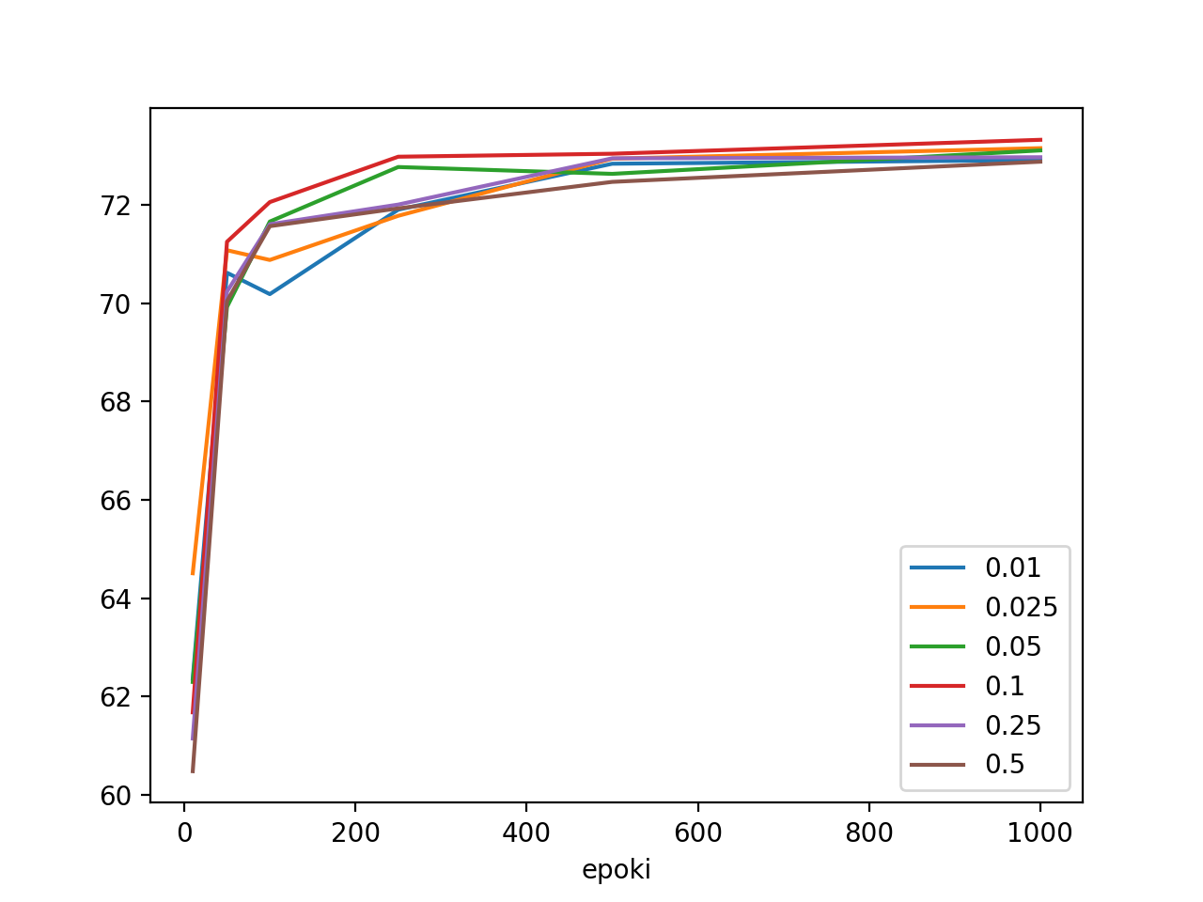

Wniosek

Przy małej liczbie epok najlepszy rezultat został osiągnięty przy prawdopodobieństwie mutacji równym 0.025, przy większej liczbie epok najlepszy wynik został osiągnięty przez prawdopodobieństwo mutacji na poziomie 0.1. Podobnie jak przy porównaniu metod selekcji przy dużej liczbie epok prawdopodobieństwo mutacji ma marginalne znaczenie.

* 1. Porównanie inwersji w zależności od prawdopodobieństwa inwersji, dla n równego 3, poszczególne wymiary przyjmują następujące wartości:
* a=-1; b=1; d=6;
* a=-2; b=2; d=7;
* a=-3; b=0; d=3;

Pozostałymi operatorami genetycznymi są:

* Mutacja przy założeniu prawdopodobieństwa mutacji na poziomie 0.1
* Jednolite krzyżowanie

Selekcja osobników wykorzystuje metodę ruletki, a osobniki do następnej epoki są wybierane za pomocą sukcesji elitarnej, wariant max.

|  |  |  |  |  |  |  |
| --- | --- | --- | --- | --- | --- | --- |
| **Pi**  **Ilość epok** | **0.01** | **0.025** | **0.05** | **0.1** | **0.25** | **0.5** |
| **10** | 62.98161862827722 | 63.70021944215883 | 63.71719565775898 | 62.31273348566292 | 62.74103936164276 | 64.15546953536492 |
| **50** | 69.92188473668526 | 70.85119029358093 | 69.89201836193007 | 70.35446462521745 | 71.0244338625641 | 71.80960542424384 |
| **100** | 71.02275073435098 | 71.93624484813941 | 71.81706954348562 | 72.04548231163423 | 72.49670915888814 | 72.68761769150794 |
| **250** | 71.72924975243566 | 72.52971327160736 | 72.38084315690622 | 72.72953172723813 | 73.05628964135762 | 73.01088325165973 |
| **500** | 72.75545256409292 | 73.06937274179423 | 72.84119058999056 | 73.17677500826 | 73.19276860387333 | 73.26662565278419 |
| **1000** | 73.176288540076 | 73.13606294439919 | 73.22501540690715 | 73.14090690670153 | 73.25117440122479 | 73.24629703247314 |

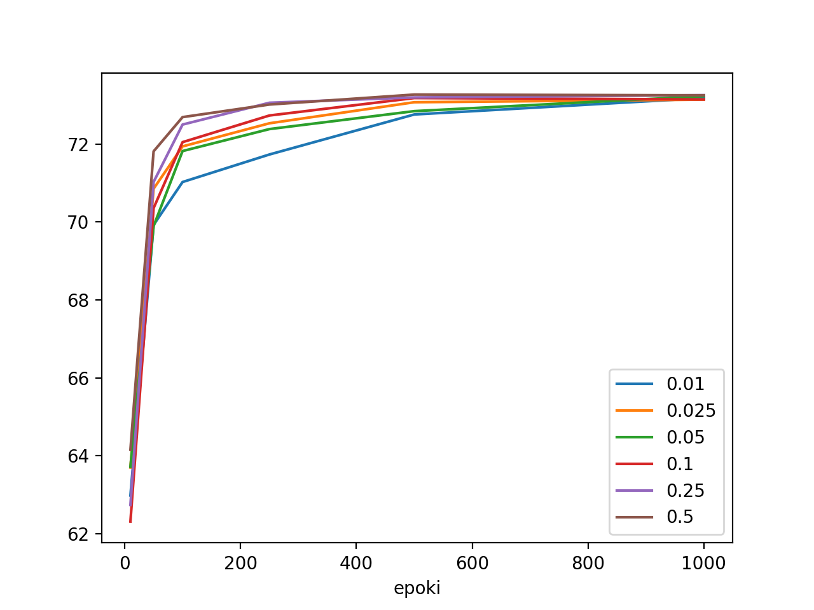

Wniosek

Przy około 250 epok najlepiej wypada prawdopodobieństwo inwersji na poziomie 0.5, a najgorzej 0.01, natomiast przy dużej liczbie mutacji wartości zbliżają się do jednakowego poziomu.

* 1. Porównanie krzyżowań, dla n równego 3, poszczególne wymiary przyjmują następujące wartości:
* a=-1; b=1; d=6;
* a=-2; b=2; d=7;
* a=-3; b=0; d=3;

Pozostałymi operatorami genetycznymi są:

* Mutację przy założeniu prawdopodobieństwa mutacji na poziomie 0.1
* Inwersji przy założeniu prawdopodobieństwa inwersji na poziomie 0.1

Selekcja osobników wykorzystuje metodę ruletki, a osobniki do następnej epoki są wybierane za pomocą sukcesji elitarnej, wariant max.

|  |  |  |  |  |
| --- | --- | --- | --- | --- |
| **Krzyżowanie**  **Ilość epok** | **1-punktowe** | **2-punktowe** | **k-punktowe** | **jednolite** |
| **10** | 63.48758164620915 | 63.44726454752032 | 64.70386496605292 | 63.22032780017147 |
| **50** | 70.86163370750282 | 71.3357403235614 | 70.9343962342225 | 70.51597421078225 |
| **100** | 71.57418272012401 | 72.09871613349847 | 72.14010676634456 | 71.16240839374898 |
| **250** | 73.0184735789285 | 72.64207539511787 | 72.75433469599791 | 72.92190086161278 |
| **500** | 73.17915433469004 | 73.05117114597815 | 73.19490254432337 | 73.1955256859707 |
| **1000** | 73.23032991025374 | 73.02504804746307 | 73.15356366406839 | 73.24143223065539 |

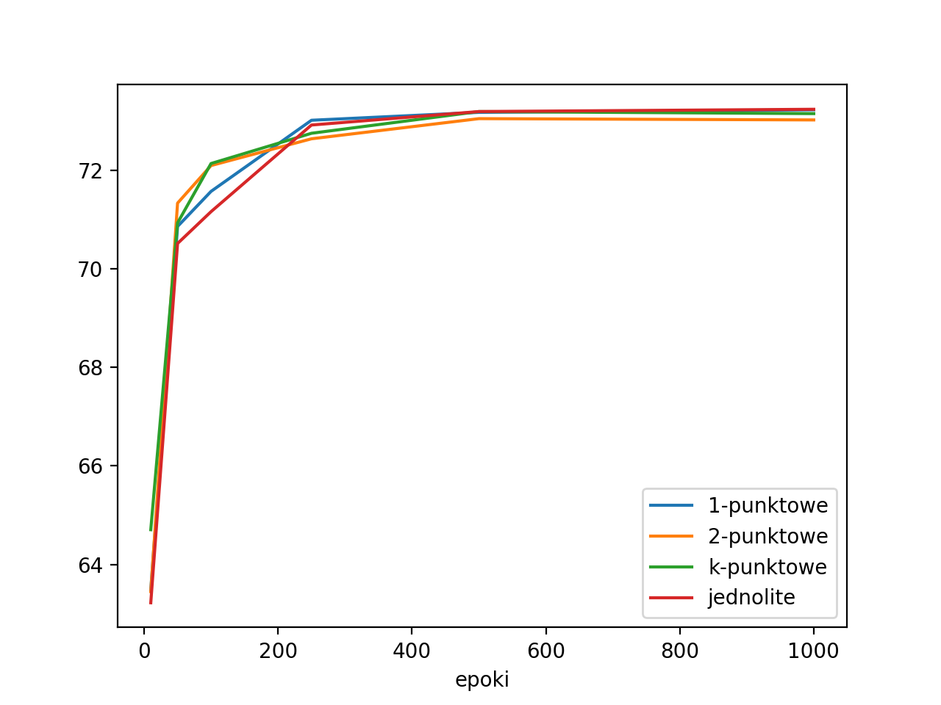

Wniosek

W porównaniu metod krzyżowania, wszystkie metody osiągają zbliżony poziom już przy 250 liczbie epok, wraz ze wzrostem liczby epok istotny progres nie jest zauważalny.

* 1. Porównanie sukcesji, dla n równego 3, poszczególne wymiary przyjmują następujące wartości:
* a=-1; b=1; d=6;
* a=-2; b=2; d=7;
* a=-3; b=0; d=3;

Porównanie obejmuje następujące operatory genetyczne:

* Mutację przy założeniu prawdopodobieństwa mutacji na poziomie 0.1
* Inwersji przy założeniu prawdopodobieństwa inwersji na poziomie 0.1
* Jednolitego krzyżowania

Selekcja osobników wykorzystuje metodę ruletki, wariant max.

|  |  |  |  |  |  |
| --- | --- | --- | --- | --- | --- |
| **Sukcesja**  **Ilość epok** | **Całkowite zastępowanie** | **Częściowe zastępowanie** | **Elitarna** | **Ze ściskiem** | **Losowa** |
| **10** | 42.683384877638794 | 62.08603979748659 | 63.018496821464375 | 48.39259238094977 | 37.912893729622866 |
| **50** | 46.97551258026232 | 68.70453204879733 | 70.74234578854472 | 49.60601249570626 | 35.94257450458138 |
| **100** | 45.16589878310598 | 70.68439550327199 | 72.42270736449055 | 50.60576925578201 | 33.831596879759424 |
| **250** | 45.83490871800439 | 72.16604531416719 | 72.93253832645277 | 48.51620360372439 | 37.440032788618296 |
| **500** | 44.90190975790865 | 72.02735771870505 | 72.83099746344475 | 47.03312702755647 | 39.429230455353334 |
| **1000** | 42.95570876617815 | 72.23150603946925 | 73.17942007868051 | 46.814123263194396 | 37.43150109316583 |

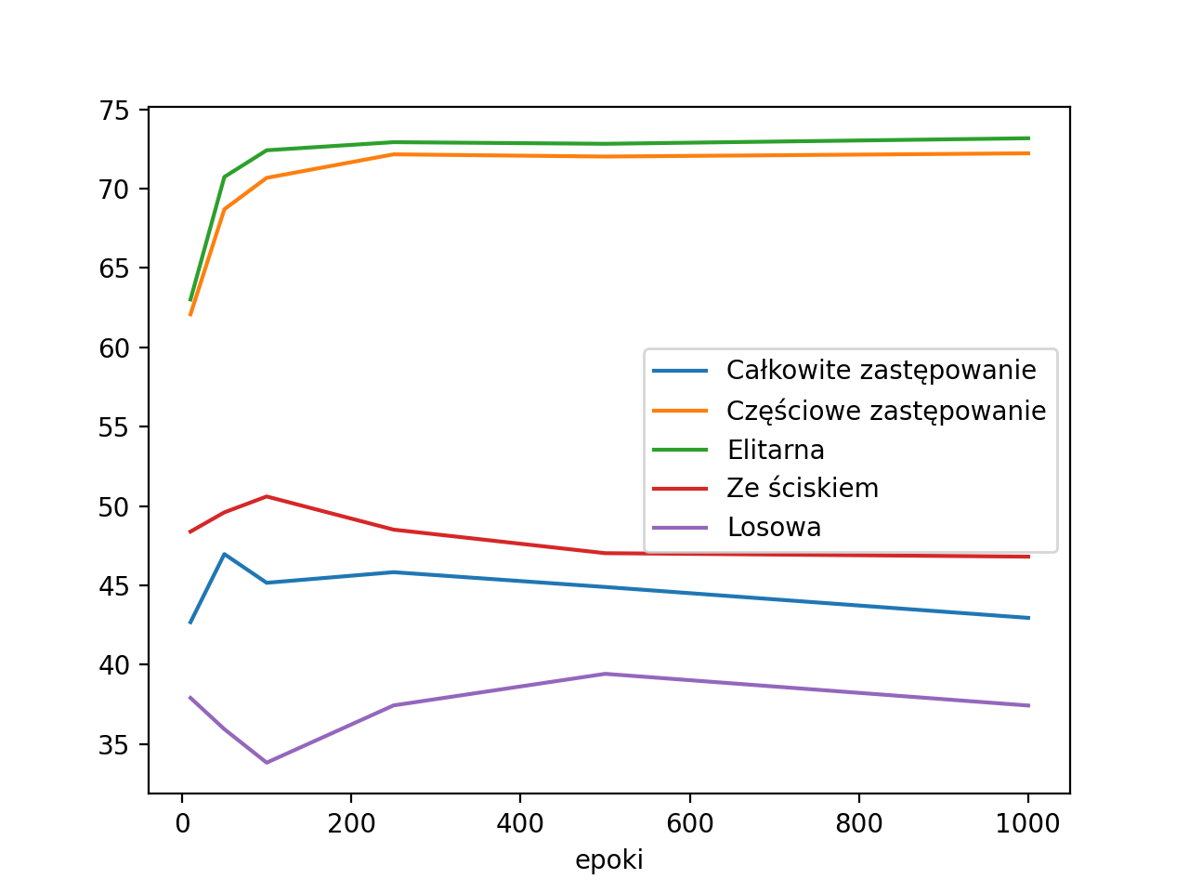

Wniosek

Z wykresu można wyczytać, że najgorzej wypada losowa metoda sukcesji, a najlepiej metoda elitarna. Wraz ze wzrostem liczby epok wartości nie zmieniają się znacząco.